SISCON – SISTEMA DE CONTROLE DE ESTOQUE
Projeto Nº 01/2011
Manter Distribuidor
UC03 – Manter Produtos
Versão 2.0.0
.

Histórico de Revisão
Data | Versão | Descrição | Autor
30/03/2011 | 1.0.0 | Criação do documento | Adriane Araújo da Costa.
25/05/2011 | 2.0.0 | -Alterações nos Fluxos: FB, FA1, FA2 e FA3 ;  -Inclusão do Item 7 (Descrição de Interface) ;  -Inclusão dos Fluxos Alternativos: FA4, FA5, FA6, FA7, FA8. | Edirley Oliveira Sousa
Sumário
1. Introdução 4
1.1. Propósito 4
1.2. Glossário 4
1.3. Referências 4
2. Atores 4
3. Pré-condições 4
4. Fluxo de Eventos 4
4.1. Fluxo Básico 4
4.2. Fluxos Alternativos 5
4.3. Fluxo de Exceções 6
5. Ponto de Extensão 7
6. Pós-condições 7
7. Informações Complementares 7
7.1. Campos do formulário de Cadastro de clientes 7
7.2. Campos para o filtro 7
8. Anexos 7
9. Assinaturas 8

Especificação de Caso de Uso

Descrição
. Este caso de uso tem como objetivo permitir a inclusão, edição, consulta e exclusão de Produtos do sistema SISCON – Sistema de Controle de Estoque.

Atores
- Colaborador;
- Administrador.

Pré-condições
  - Perfil de acesso
O ator deverá possuir o perfil de acesso:
- Colaborador;
- Administrador.
  - Autenticação
O ator deverá estar autenticado no sistema.

Fluxo de Eventos
Este caso de uso inicia-se quando o ator necessita manter Produtos do sistema SISCON – Sistema de Controle de Estoque.

Fluxo Básico – Pesquisar Produtos
1. O ator seleciona a funcionalidade Produto;
2. O sistema apresenta os filtros de Pesquisa [DI 01][FA1]
3. O ator preenche os registros para a pesquisa de Produtos;
4. O sistema valida os registros informados [FE1][FE2][FE3];
5. O sistema exibe o resultado da pesquisa [DI 02][FA1][FA2][FA3][FA4];
6. O caso de uso é finalizado.

Fluxos Alternativos
FA1 – Cadastrar Produto
No passo [FB2] (passo 2 do fluxo básico), caso o ator selecione a opção Cadastrar, o sistema deve executar os seguintes passos:

1. O sistema apresenta os registros para preenchimento [DI03][FA5][FA6][FA7][FA8];
2. O ator preenche os registros apresentados [DI 04];
3. O ator seleciona a opção CADASTRAR;
4. O sistema valida os registros informados [FE2];
5. O sistema emite uma mensagem [MNA 004];
6. O sistema retorna para o passo 1 do Fluxo Alternativo FA1.
FA2 – Editar Produto
No passo [FB5] (passo 5 do fluxo básico), caso o ator selecione a opção Editar, o sistema deve executar os seguintes passos:
1. O ator seleciona um produtor dos resultados exibidos;
2. O ator seleciona a opção editar;
3. O sistema exibe os registros preenchidos para alteração [DI...];
4. O ator altera os registros disponíveis;
5 . O ator seleciona a opção alterar;
6. O sistema valida os registros informados [ FE2];
7. O sistema emite uma mensagem [MNA 004];
8. O sistema retorna para o passo P5 do Fluxo Básico.
FA3 – Excluir Produto
No passo [FB5] (passo 5 do fluxo básico), caso o ator selecione a opção Excluir, o sistema deve executar os seguintes passos:
- O ator seleciona um produto dos resultados exibidos[DI 002];
- O ator seleciona a opção excluir;
3. O sistema apresenta uma mensagem de confirmação de exclusão [DI09] [MNA 005];
4. O ator confirma a exclusão [FE4];
5. O sistema realiza a exclusão do produto;
6. O sistema apresenta uma mensagem [MNA 006];
7. O sistema retorna para o passo P5 do Fluxo Básico.
FA4 – Visualizar Produto
No passo [FB5] (passo 5 do fluxo básico), caso o ator selecione a opção Visualizar, o sistema deve executar os seguintes passos:
- O ator seleciona um produto dos resultados exibidos;
- O ator seleciona a opção Visualizar;
3. O sistema exibe os registros [DI];
4. O ator visualiza os registros dos produtos selecionado;
5. O sistema retorna para o passo P5 do Fluxo Básico.
  - Fluxo de Exceções
FE1. Notificar Nenhum registro encontrado
No passo [FB 4] e [FA1 passo 4] caso não seja encontrado nenhum registro, serão executados os seguintes passos:
1. O sistema apresenta uma mensagem [MNA002];
2. O ator confirma a mensagem;
3. O caso de uso retorna para o passo [FB1].
FE2. Notificar Registros sem preenchimentos

No passo [FB1 passo 4], ou [FA2 passo 4], caso não preencha os registros obrigatórios, serão executados os seguintes passos:
1. O sistema apresenta uma mensagem [MNA003];
2. O ator confirma a mensagem;
3. O sistema retorna para o passo [FB5] passo 5 do fluxo básico.
FE3. Notificar Dados incorretos :
No passo [FB1 passo 4], caso seja informados registros incorretos, serão executados os seguintes passos:
1. O ator preenche os registros com filtros não encontrados para consulta;
2. O sistema apresenta a mensagem [MNA 007];
2. O ator confirma a mensagem;
3. O sistema retorna para o passo [FB5] passo 5 do fluxo básico.
FE4. Notificar Confirmação de Exclusão
No passo [FA3 passo 4], caso o ator não confirme a exclusão, serão executados os seguintes passos:
- O sistema exibe a mensagem [MNA 005];
- O ator não confirma a exclusão;
- O sistema retorna para o passo [FB5] passo 5.

Pós-condições
Não se aplica.
- Dependências
Esta seção não se aplica ao caso de uso em questão.

Descrição de Interface

DI01 – Pesquisar Produtos
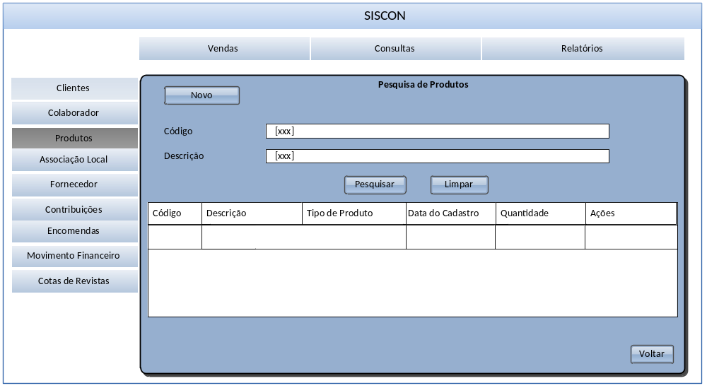
Imagem: DI01 – Pesquisa de Produtos

    - DI01 – Campos:

Nome do Campo na Interface | Descrição | Formato | Tamanho | Máscara | Obrigatório | Somente Leitura | Valores Possíveis
Código | Código do Produto gerado automaticamente pelo sistema | N | 8 | N/A | N | N | N/A
Descrição | Descrição do Produto para pesquisa | A | 60 | N/A | N | N | N/A
A-Alfanumérico, N-Numérico, I-Inteiro, D-Decimal, CPF-CPF (999.999.999-99), DT-Data (dd/mm/aaaa), MA-Mês/Ano (mm/aaaa), ANO-Ano (9999), CNPJ-CNPJ (99.999.999/9999-99), TS-TimeStamp (dd/mm/aaaa hh:mm:ss), HH-Hora (99:99), LINK-Link para outra página, URL- Endereços Internet, LSU-Lista de Seleção Única, LMS-Lista de Múltipla Seleção, N/A-Não se Aplica

    - DI 01 – Regras de Apresentação

- Botão Novo: Ao ser acionado, disponibiliza o formulário para o cadastro de produtos;
- Botão Pesquisar: Ao ser acionado, exibe a pesquisa de acordo com os dados informados;
- Botão Limpar: Ao ser acionado. Limpa os campos informados.

  - DI 02 – Resultado da Pesquisa

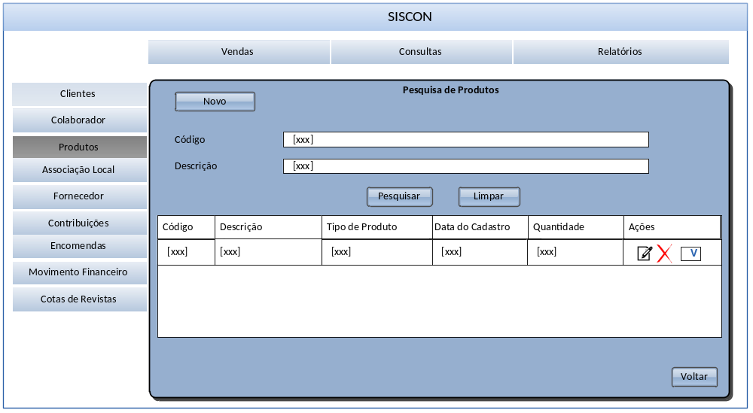 Imagem: DI02– Resultado da Pesquisa de Produtos

    - Campos
Nome do Campo na Interface | Descrição |  | Formato |  |  | Tamanho | Máscara |  |  | Obrigatório | Somente Leitura | Valores Possíveis
Código | Código do Produto gerado automaticamente pelo sistema |  | N |  |  | 8 | N/A |  |  | N | N | N/A
Descrição | Descrição do Produto para pesquisa |  | A |  |  | 60 | N/A |  |  | N | N | N/A
Código | Resultado da Pesquisa |  | N |  |  | 8 | N/A |  |  | S | S | N/A
Descrição |  | Resultado da pesquisa |  | A | 60 |  |  | N/A | S |  | S | N/A
Tipo de Produto |  | Descrição do tipo de produto |  | LSM | 20 |  |  | N/A | S |  | S | :Livro, Revista, FH, Proteção Divina ou Diversos
Data do Cadastro |  | Data da realização do Cadastro |  | DT | 10 |  |  | (dd/mm/aaaa) | S |  | S | N/A
Quantidade |  | Quantidade de produtos |  | N | 10 |  |  | N/A | S |  | S | N/A
A-Alfanumérico, N-Numérico, I-Inteiro, D-Decimal, CPF-CPF (999.999.999-99), DT-Data (dd/mm/aaaa), MA-Mês/Ano (mm/aaaa), ANO-Ano (9999), CNPJ-CNPJ (99.999.999/9999-99), TS-TimeStamp (dd/mm/aaaa hh:mm:ss), HH-Hora (99:99), LINK-Link para outra página, URL- Endereços Internet, LSU-Lista de Seleção Única, LMS-Lista de Múltipla Seleção, N/A-Não se Aplica

    - DI 02 – Regras de Apresentação

- Botão Novo: Ao ser acionado, disponibiliza o formulário para o cadastro de produtos;
- Botão Pesquisar: Ao ser acionado, exibe a pesquisa de acordo com os dados informados;
- Botão Limpar: Ao ser acionado. Limpa os campos informados;
- Ação Visualizar: Ao ser acionada disponibiliza o formulário com os registros não editáveis do produtor selecionado;
- Ação Editar: Ao ser acionada disponibiliza o formulário com os registros editáveis do produto selecionado;
- Ação Excluir: Ao ser acionado disponibiliza a exclusão do produto selecionado.
  - DI 03 Cadastrar Produtos
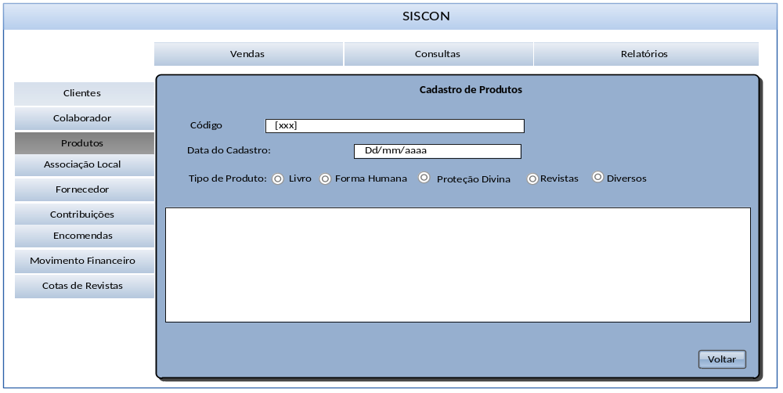
Imagem: DI03– Cadastro de Produtos
    - Campos
Nome do Campo na Interface | Descrição | Formato | Tamanho | Máscara | Obrigatório | Somente Leitura | Valores Possíveis
Código | Código do Produto gerado automaticamente pelo sistema | N | 8 | N/A | S | N | N/A
Data do Cadastro | Data da realização do Cadastro | DT | 10 | (dd/mm/aaaa) | S | N | N/A
Tipo de Produto | Descrição do tipo de produto | LSM | 20 | N/A | S | N | Livro, Revista, FH, Proteção Divina ou Diversos
A-Alfanumérico, N-Numérico, I-Inteiro, D-Decimal, CPF-CPF (999.999.999-99), DT-Data (dd/mm/aaaa), MA-Mês/Ano (mm/aaaa), ANO-Ano (9999), CNPJ-CNPJ (99.999.999/9999-99), TS-TimeStamp (dd/mm/aaaa hh:mm:ss), HH-Hora (99:99), LINK-Link para outra página, URL- Endereços Internet, LSU-Lista de Seleção Única, LMS-Lista de Múltipla Seleção, N/A-Não se Aplica

    - DI 03 – Regras de Apresentação
- Botão Voltar: Ao ser acionado, retorna para a Pesquisa de Produtos.

  - DI 04 – Cadastrar Livros
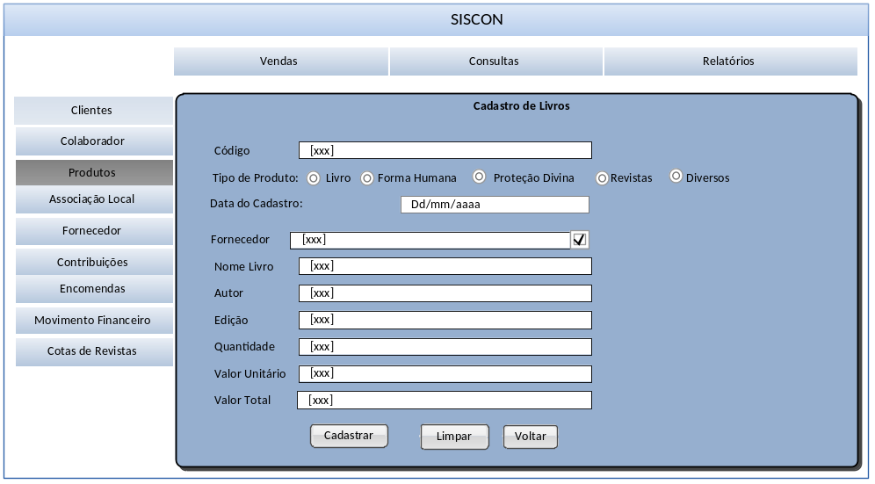
Imagem: DI04– Cadastro de Livros

    - Campos
Nome do Campo na Interface | Descrição | Formato | Tamanho | Máscara | Obrigatório | Somente Leitura | Valores Possíveis
Código | Código do Produto gerado automaticamente pelo sistema | N | 8 | N/A | S | N | N/A
Data do Cadastro | Data da realização do Cadastro | DT | 10 | (dd/mm/aaaa) | S | N | N/A
Tipo de Produto | Descrição do tipo de produto | LSM | 20 | N/A | S | N | Livro
Fornecedor | Nome Do Fornecedor | LSM | 120 | N/A | N | N | N/A
Nome do Livro | Nome do Livro | A | 60 | N/A | S | N | N/A
Autor | Nome do Autor do Livro | A | 60 | N/A | S | N | N/A
Edição | Edição do Livro | A | 10 | N/A | N | N | N/A
Quantidade | Quantidade de livros | N | 10 | N/A | S | N | N/A
Valor Unitário | Valor Unitário do Livro | D | 10 | N/A | S | N | N/A
Valor Total | Valor Total dos Livros | D | 10 | N/A | S | N | N/A
A-Alfanumérico, N-Numérico, I-Inteiro, D-Decimal, CPF-CPF (999.999.999-99), DT-Data (dd/mm/aaaa), MA-Mês/Ano (mm/aaaa), ANO-Ano (9999), CNPJ-CNPJ (99.999.999/9999-99), TS-TimeStamp (dd/mm/aaaa hh:mm:ss), HH-Hora (99:99), LINK-Link para outra página, URL- Endereços Internet, LSU-Lista de Seleção Única, LMS-Lista de Múltipla Seleção, N/A-Não se Aplica

    - DI 04 – Regras de Apresentação
- Botão Cadastrar: Ao ser acionado, armazena os registros informados no banco de dados;
- Botão Voltar: Ao ser acionado, retorna para a Pesquisa de Produtos;
- Botão Limpar: Ao ser acionado. Limpa os campos informados.

  - DI 05 – Cadastro de Forma Humana
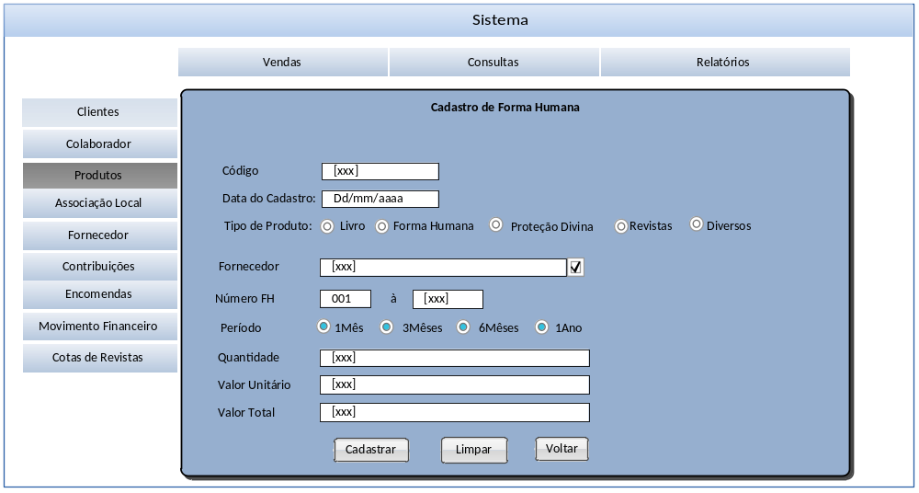
Imagem: DI05– Cadastro Forma Humana
    - Campos
Nome do Campo na Interface | Descrição | Formato | Tamanho | Máscara | Obrigatório | Somente Leitura | Valores Possíveis
Código | Código do Produto gerado automaticamente pelo sistema | N | 8 | N/A | S | N | N/A
Data do Cadastro | Data da realização do Cadastro | DT | 10 | (dd/mm/aaaa) | S | N | N/A
Tipo de Produto | Descrição do tipo de produto | LSM | 20 | N/A | S | N | Forma Humana
Fornecedor | Nome Do Fornecedor | LSM | 120 | N/A | N | N | N/A
Número da FH | Número inicial e número final do Bloco de Forma Humana | N | 10 | N/A | S | N | 001 à 100
Período | Período da Forma Humana | N | 10 | N/A | S | N | I Mês,  3 Meses, 6 Meses ou 1 ano
Quantidade | Quantidade de formas humanas | N | 10 | N/A | S | N | N/A
Valor Unitário | Valor Unitário das formas humanas | D | 10 | N/A | S | N | N/A
Valor Total | Valor Total dos Forma Humanas | D | 10 | N/A | S | N | N/A
A-Alfanumérico, N-Numérico, I-Inteiro, D-Decimal, CPF-CPF (999.999.999-99), DT-Data (dd/mm/aaaa), MA-Mês/Ano (mm/aaaa), ANO-Ano (9999), CNPJ-CNPJ (99.999.999/9999-99), TS-TimeStamp (dd/mm/aaaa hh:mm:ss), HH-Hora (99:99), LINK-Link para outra página, URL- Endereços Internet, LSU-Lista de Seleção Única, LMS-Lista de Múltipla Seleção, N/A-Não se Aplica

    - DI 05 – Regras de Apresentação
- Botão Cadastrar: Ao ser acionado, armazena os registros informados no banco de dados;
- Botão Voltar: Ao ser acionado, retorna para a Pesquisa de Produtos;
- Botão Limpar: Ao ser acionado. Limpa os campos informados.
  - DI – 06 – Cadastro de Proteção Divina
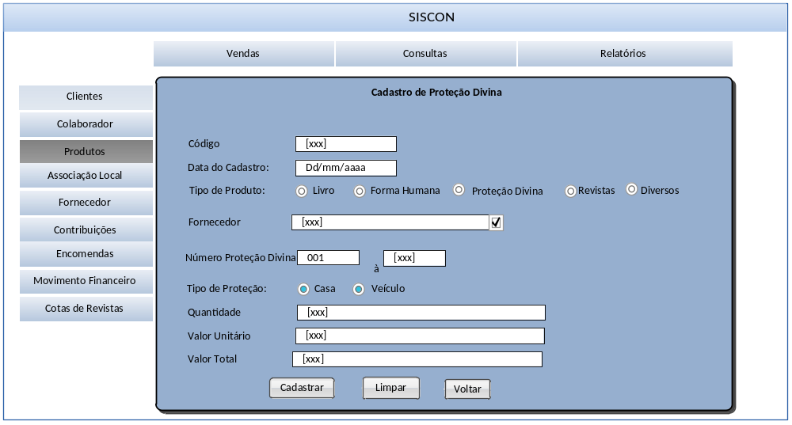
Imagem: DI06– Cadastro de Proteção Divina
    - Campos
Nome do Campo na Interface | Descrição | Formato | Tamanho | Máscara | Obrigatório | Somente Leitura | Valores Possíveis
Código | Código do Produto gerado automaticamente pelo sistema | N | 8 | N/A | S | N | N/A
Data do Cadastro | Data da realização do Cadastro | DT | 10 | (dd/mm/aaaa) | S | N | N/A
Tipo de Produto | Descrição do tipo de produto | LSM | 20 | N/A | S | N | Proteção Divina
Fornecedor | Nome Do Fornecedor | LSM | 120 | N/A | N | N | N/A
Número da Proteção Divina | Número inicial e número final do Bloco de Proteção Divina | N | 10 | N/A | S | N | 001 à 100
Tipo de Proteção | Tipo de Proteção | LMS | 10 | N/A | S | N | Casa ou Veículo
Quantidade | Quantidade de Proteções | N | 10 | N/A | S | N | N/A
Valor Unitário | Valor Unitário das Proteções | D | 10 | N/A | S | N | N/A
Valor Total | Valor Total das Proteções | D | 10 | N/A | S | N | N/A
A-Alfanumérico, N-Numérico, I-Inteiro, D-Decimal, CPF-CPF (999.999.999-99), DT-Data (dd/mm/aaaa), MA-Mês/Ano (mm/aaaa), ANO-Ano (9999), CNPJ-CNPJ (99.999.999/9999-99), TS-TimeStamp (dd/mm/aaaa hh:mm:ss), HH-Hora (99:99), LINK-Link para outra página, URL- Endereços Internet, LSU-Lista de Seleção Única, LMS-Lista de Múltipla Seleção, N/A-Não se Aplica

    - DI 06 – Regras de Apresentação
- Botão Cadastrar: Ao ser acionado, armazena os registros informados no banco de dados;
- Botão Voltar: Ao ser acionado, retorna para a Pesquisa de Produtos;
- Botão Limpar: Ao ser acionado. Limpa os campos informados.

  - DI – 07 – Cadastro de Produtos Diversos
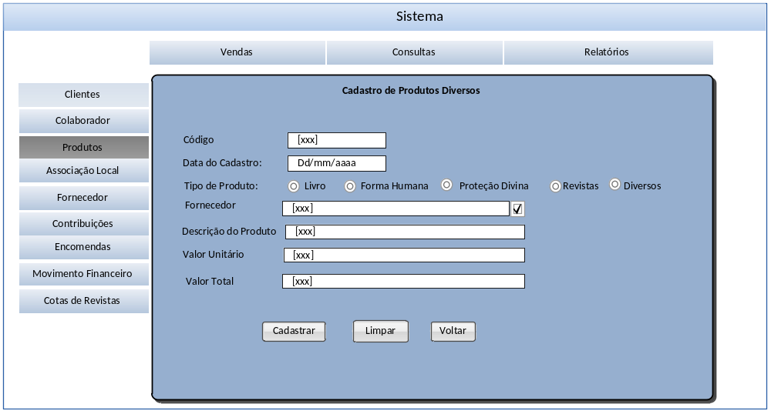
Imagem: DI07– Cadastro de Produtos Diversos
    - Campos
Nome do Campo na Interface | Descrição | Formato | Tamanho | Máscara | Obrigatório | Somente Leitura | Valores Possíveis
Código | Código do Produto gerado automaticamente pelo sistema | N | 8 | N/A | S | N | N/A
Data do Cadastro | Data da realização do Cadastro | DT | 10 | (dd/mm/aaaa) | S | N | N/A
Tipo de Produto | Descrição do tipo de produto | LSM | 20 | N/A | S | N | Produto Diverso
Fornecedor | Nome Do Fornecedor | LSM | 120 | N/A | N | N | N/A
Descrição do Produto | Descrição do Produto | A | 60 | N/A | S | N | N/A
Valor Unitário | Valor Unitário do produto | D | 10 | N/A | S | N | N/A
Valor Total | Valor Total dos produto | D | 10 | N/A | S | N | N/A
A-Alfanumérico, N-Numérico, I-Inteiro, D-Decimal, CPF-CPF (999.999.999-99), DT-Data (dd/mm/aaaa), MA-Mês/Ano (mm/aaaa), ANO-Ano (9999), CNPJ-CNPJ (99.999.999/9999-99), TS-TimeStamp (dd/mm/aaaa hh:mm:ss), HH-Hora (99:99), LINK-Link para outra página, URL- Endereços Internet, LSU-Lista de Seleção Única, LMS-Lista de Múltipla Seleção, N/A-Não se Aplica

    - DI 07 – Regras de Apresentação
- Botão Cadastrar: Ao ser acionado, armazena os registros informados no banco de dados;
- Botão Voltar: Ao ser acionado, retorna para a Pesquisa de Produtos;
- Botão Limpar: Ao ser acionado. Limpa os campos informados.
  - DI – 08 – Cadastro de Revistas
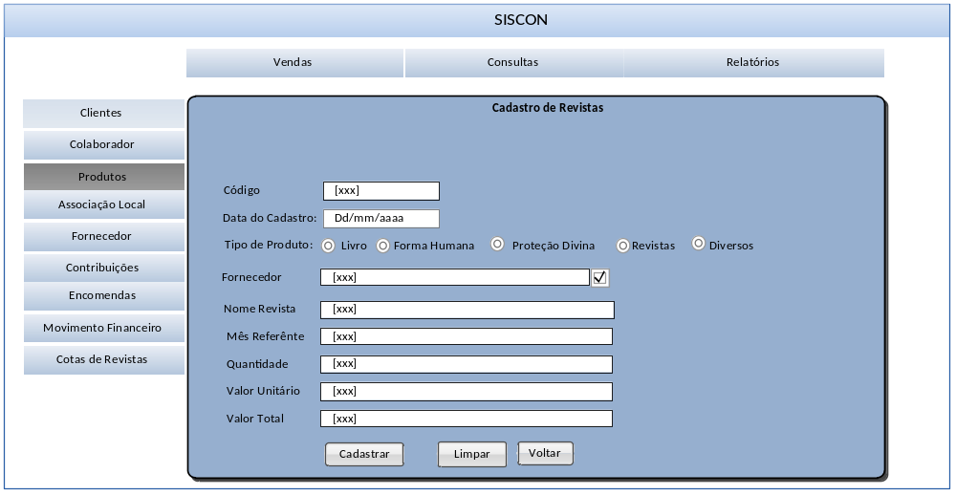
Imagem: DI08– Cadastro de Revistas
    - Campos
Nome do Campo na Interface | Descrição | Formato | Tamanho | Máscara | Obrigatório | Somente Leitura | Valores Possíveis
Código | Código do Produto gerado automaticamente pelo sistema | N | 8 | N/A | S | N | N/A
Data do Cadastro | Data da realização do Cadastro | DT | 10 | (dd/mm/aaaa) | S | N | N/A
Tipo de Produto | Descrição do tipo de produto | LSM | 20 | N/A | S | N | Revista
Fornecedor | Nome Do Fornecedor | LSM | 120 | N/A | N | N | N/A
Nome da Revista | Nome da Revista | LSM | 10 | N/A | S | N | Mundo Ideal, Fonte de Luz ou Pomba Branca
Mês Referênte | Mês referente a revista | MA-Mês | 10 | Mm/aaaa | S | N
Quantidade | Quantidade de formas humanas | N | 10 | N/A | S | N | N/A
Valor Unitário | Valor Unitário das formas humanas | D | 10 | N/A | S | N | N/A
Valor Total | Valor Total dos Livros | D | 10 | N/A | S | N | N/A
A-Alfanumérico, N-Numérico, I-Inteiro, D-Decimal, CPF-CPF (999.999.999-99), DT-Data (dd/mm/aaaa), MA-Mês/Ano (mm/aaaa), ANO-Ano (9999), CNPJ-CNPJ (99.999.999/9999-99), TS-TimeStamp (dd/mm/aaaa hh:mm:ss), HH-Hora (99:99), LINK-Link para outra página, URL- Endereços Internet, LSU-Lista de Seleção Única, LMS-Lista de Múltipla Seleção, N/A-Não se Aplica

    - DI 08 – Regras de Apresentação
- Botão Cadastrar: Ao ser acionado, armazena os registros informados no banco de dados;
- Botão Voltar: Ao ser acionado, retorna para a Pesquisa de Produtos;
- Botão Limpar: Ao ser acionado. Limpa os campos informados.
  - DI 09 – Excluir Produto
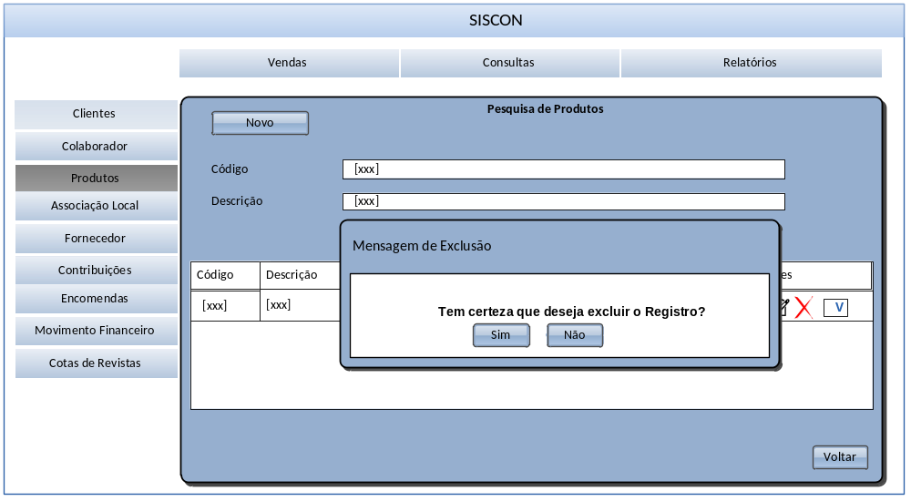
Imagem: DI09 – Excluir Produto

- Referências
REF1. | Documento de Visão | Versão 1.0.1
REF2. | Documento de Requisitos | Versão 1.0.1
REF3. | Glossário | Versão 1.0.1
REF5. | Documento de Regra de Negócio | Versão 2.0.0
REF6. | Documento de Mensagens do Sistema | Versão 2.0.0

Assinaturas
___________________________________________________  Adriane Araújo da Costa  Gerente de Projeto | Assinado em  ____/____/_____
___________________________________________________  Edirley Oliveira Souza  Analista | Assinado em  ____/____/_____
___________________________________________________  Maria Luíza Lacerda Rocha  Gestor | Assinado em  ____/____/_____
___________________________________________________  Maria Erany Pontes Ramos  Representante de usuários | Assinado em  ____/____/_____

